TÜRKÇE
Teneffüs zili çalmıştı. Selim, zili duyar duymaz kapıya koştu. Kapıdan çıkarken Mehmet’i itti. Mehmet yere düştü. Mehmet’in canı acımıştı. Tam, öfkeyle Selim’e vurmak üzereydi ki Mustafa seslendi.
— Yapma! Anlıyorum kızgınsın. Ama sorununu kavga ederek değil konuşarak halletmelisin.
(1., 2., 3. ve 4. soruları metne göre yanıtlayınız.)
1. Selim zili duyar duymaz ne yaptı?
A) Kapıya koştu.
B) Öğretmeninin çıkmasını bek-ledi.
C) Arkadaşıyla kavga etti.

2. Selim kapıdan çıkarken kimi itti?
A) Ahmet’i B) Mustafa’yı C) Mehmet’i

3. Mehmet canı acıdığı için ne yapmak istedi?
A) Selim’i öğretmene şikâyet etmek istedi.
B) Selim’i dövmek istedi.
C) Selim ile konuşmak istedi.

4. Mustafa’nın Mehmet’e önerisi ne oldu?
A) Kavga etmek
B) Sorunu konuşarak halletmek
C) Selim’i öğretmene şikâyet etmek.

5. Aşağıdaki cümlelerin hangisi daha çok sözcükten oluşmuştur?
A) Elimi ve yüzümü yıkayıp yemek yedim.
B) Okula zamanında geldim.
C) Bugün hava çok soğuk.

6. Aşağıdaki kelime çiftlerinden hangisi yanlış yazılmıştır?
A) öğrenci – talebe
B) muallim – öğretmen
C) ak - siyah

7. Aşağıdaki cümlelerden hangisinin sonuna soru işareti (?) konulamaz?
A) Cevdet çok güzel futbol oynuyor?
B) Semra’nın gözleri yeşil mi?
C) Akşamki maçı kim kazandı?

8. Ayşe gırmızı gazağını sipor yaparken okulda unutmuş.
Yukarıdaki cümlede yanlış yazılan kelimeleri düzeltmek için hangi kaynaktan yararlanmalıyız?
A) İmla Kılavuzu B) Sözlük C) Ansiklopedi

9. Yeni evimize masa, halı ve koltuk aldık.
Cümlesi kaç heceden oluşmuştur?
A) 7 B) 10 C) 15

10.Siyah kelimesinin eş anlamlısı hangisidir?
A) beyaz B) kara C.) ak

11. Aşağıdakilerden hangisi özel isimdir?
A) Ankara B) Kedi C) Ağaç

12.Hangi cümlenin yazılışı doğrudur?
- Ayşe eve giderken kaybolmuş?
- Karadenizde bir gemi batmış.
- Atatürk , İstanbul `da öldü.

13. Hangi sözcük eş sesli (sesteş) bir kelimedir?
A) bardak B) yüz C) su

14. Çalışkan kelimesinin zıt anlamlısı hangisidir?
A) tembel B) uyuz C) zeki

15.``İşleyen demir ışıldar.``atasözü bize neyi öğütlemektedir?
A) gezmeyi B) uyumayı C) çalışmayı

16. “kız” sözcüğü hangi cümlede sinirlenmek anlamında kullanılmıştır?
A)Bu kızdan korkmaya başladım.
B)Yalan söylediğini öğrenince çok kızdım doğrusu.
C)Soba fazla kızınca kapattık.

17. “Bilgisayar kullanmayı çocukluktan beri biliyordu.”
Yukarıdaki cümlede(tümcede) kaç tane sözcük vardır?
A) 3 B) 4 C) 5

18. Aşağıdaki sözcüklerden hangisinin yazımı yanlıştır?
a) yalnız b) Karabaş c) kirbit

19. Aşağıdaki cümlelerden hangisinin sonundaki noktalama işareti yanlıştır?
a) Oyuncakları kardeşine mi verdin?
b) Gece saat on oldu mu hemen uyurum?
c) Yetişin yangın var!

20. Dağların bir var eteğinde pınar
1 2 3 4 5
Yukarıdaki sözcüklerden anlamlı ve kurallı bir cümle yapmak istersek hangi sıra doğru olur?
a) 1 , 4 , 2 , 5 , 3 b) 2, 5 , 4, 1 , 3 c)1, 5 ,2 ,3 , 4

2/B SINIFI PROBLEM KURALIM VE ÇÖZELİM
Aşağıdaki verileri kullanarak toplama işlemiyle ilgili bir problem yazın ve çözün.
Verilenler:  53 TL , çanta , 28 TL , kitap , 9TL , ablam  Problem:1 ) ……………………………………………...............................  ………………………………………………………………………………………………..  ………………………………………………………………………………………………. | 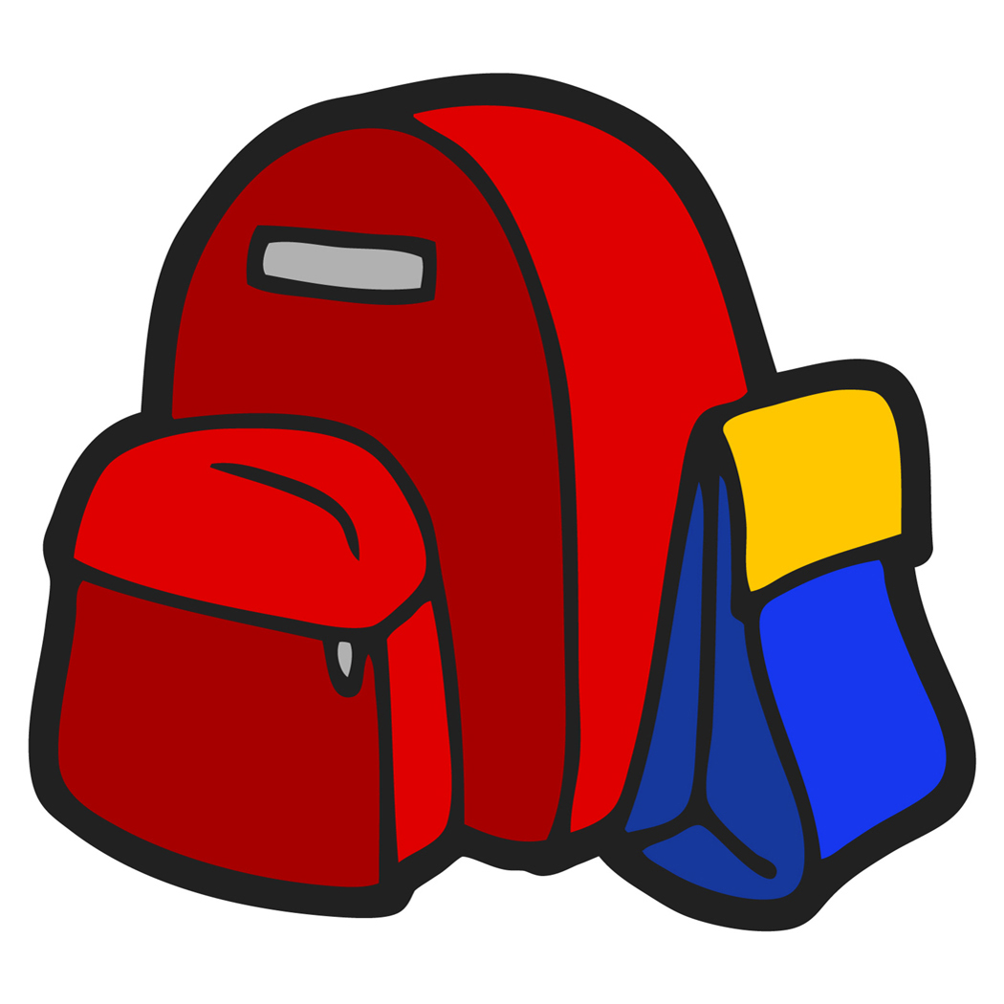 ÇÖZÜM:
Verilenler:  Kız öğrenci , erkek öğrenci , 6 , 18 , fazla  Problem:2 ) ……………………………………………..............................  ……………………………………………………………………………………………….  ………………………………………………………………………………………………… | 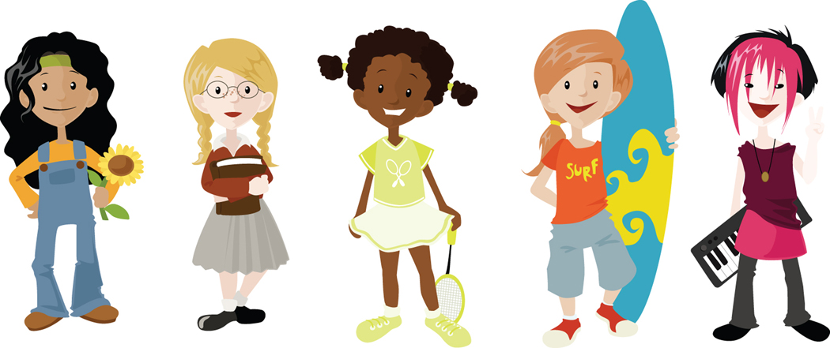 ÇÖZÜM:
 Aşağıdaki verileri kullanarak çıkarma işlemiyle ilgili bir problem yazın ve çözün.
Verilenler:  Annem , dedem , yaş , 73 , 28 , küçük  Problem:3) ……………………………………………................................  ………………………………………………………………………………………………..  ………………………………………………………………………………………………. | ÇÖZÜM:
Verilenler:  Kız öğrenci , erkek öğrenci , 6 , 1 8 , eksik  Problem:4) ……………………………………………................................  ………………………………………………………………………………………………..  ……………………………………………………………………………………………….. | ÇÖZÜM:
Verilenler:  Çıkan , eksilen , 81 , 37  Problem:5) ……………………………………………................................  ………………………………………………………………………………………………..  ……………………………………………………………………………………………….. | ÇÖZÜM:

Aşağıdaki problemleri tamamlayarak çözün.
Problem:1) Betül’ün …………… tane kalemi vardı. Babası …………. Kalem daha verdi.Annesi de ………….. kalem verdi.Betül’ün kaç ………………………. oldu?
ÇÖZÜM:

Problem:2) Her birinde…………………… elma bulunan ………… tabak var.Bu elmalardan ………… tane elma yedim.Kaç tane elmam kaldı?
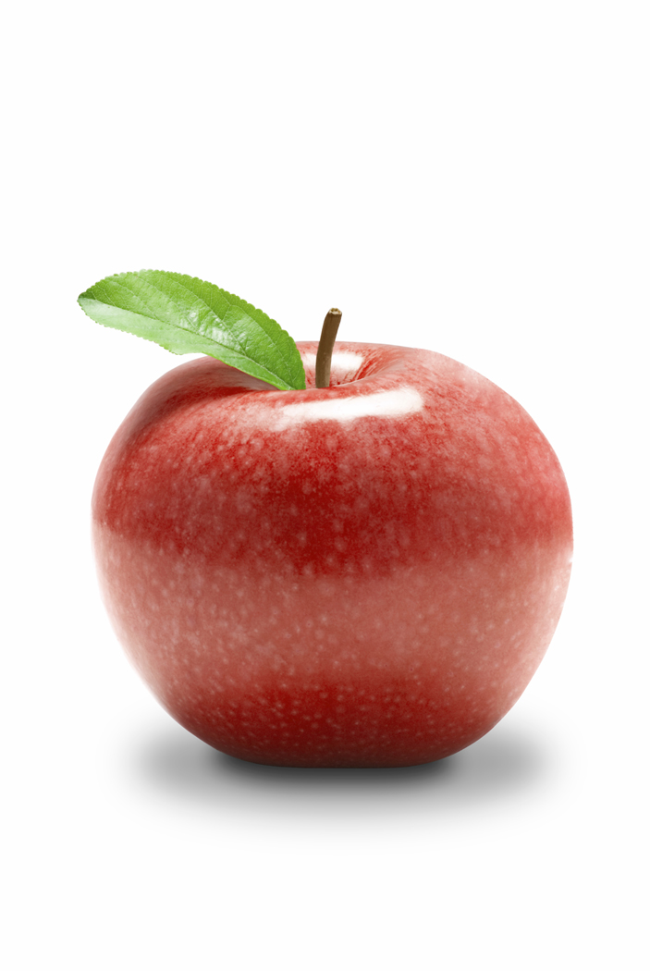 ÇÖZÜM:

Problem:3) 0kulumuzun bahçesinde ……………… ağaç vardır.Bunlardan …………… tanesi kesildi. Bu yıl da …………… tane dikildi.Okul bahçemizde kaç tane ağaç oldu?
ÇÖZÜM:

Problem:4) Masada …………… tane tabak var.Her bir tabakta …………… tane meyve vardır.Annem her tabağa ………… elma koydu. Tabaklarda toplam kaç……………………………oldu?
ÇÖZÜM:

